к СанПиН 2.4.1.3049-13

ПИЩЕВЫЕ ПРОДУКТЫ,
КОТОРЫЕ НЕ ДОПУСКАЕТСЯ ИСПОЛЬЗОВАТЬ
В ПИТАНИИ ДЕТЕЙ:

Мясо и мясопродукты:
- мясо диких животных;
- коллагенсодержащее сырье из мяса птицы;
- мясо третьей и четвертой категории;
- мясо с массовой долей костей, жировой и соединительной ткани свыше 20%;
- субпродукты, кроме печени, языка, сердца;
- кровяные и ливерные колбасы;
- непотрошеная птица;
- мясо водоплавающих птиц.

Блюда, изготовленные из мяса, птицы, рыбы:
- зельцы, изделия из мясной обрези, диафрагмы; рулеты из мякоти голов;
- блюда, не прошедшие тепловую обработку, кроме соленой рыбы (сельдь, семга, форель).

Консервы:
- консервы с нарушением герметичности банок, бомбажные, "хлопуши", банки с ржавчиной, деформированные, без этикеток.

Пищевые жиры:
- кулинарные жиры, свиное или баранье сало, маргарин (маргарин допускается только для выпечки) и другие гидрогенизированные жиры;
- сливочное масло жирностью ниже 72%;
- жареные в жире (во фритюре) пищевые продукты и кулинарные изделия, чипсы.

Молоко и молочные продукты:
- молоко и молочные продукты из хозяйств, неблагополучных по заболеваемости сельскохозяйственных животных,
- молоко, не прошедшее пастеризацию;
- молочные продукты, творожные сырки с использованием растительных жиров;
- мороженое;
- творог из непастеризованного молока;
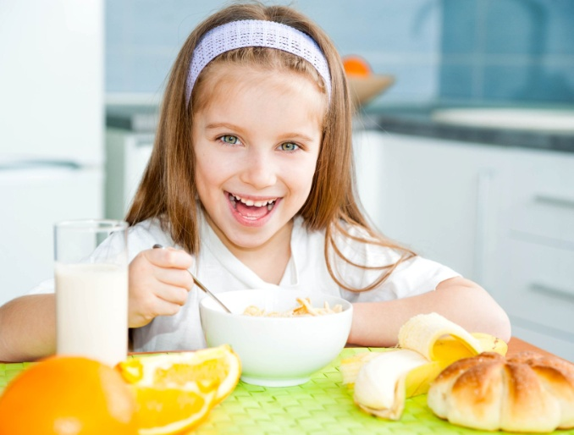
- фляжная сметана без термической обработки;
- простокваша "самоквас";

Яйца:
- яйца водоплавающих птиц;
- яйца с загрязненной скорлупой, с насечкой, "тек", "бой";
- яйца из хозяйств, неблагополучных по сальмонеллезам;

Кондитерские изделия:
- кремовые кондитерские изделия (пирожные и торты) и кремы.

Прочие продукты и блюда:
- любые пищевые продукты домашнего (не промышленного) изготовления, а также принесенные из дома (в том числе при организации праздничных мероприятий, праздновании дней рождения и т.п.);
- первые и вторые блюда на основе сухих пищевых концентратов быстрого приготовления;
- крупы, мука, сухофрукты и другие продукты, загрязненные различными примесями или зараженные амбарными вредителями;
- грибы и кулинарные изделия, из них приготовленные;
- квас, газированные напитки;
- уксус, горчица, хрен, перец острый и другие острые приправы и содержащие их пищевые продукты, включая острые соусы, кетчупы, майонезы и майонезные соусы;
- маринованные овощи и фрукты (огурцы, томаты, сливы, яблоки) с применением уксуса, не прошедшие перед выдачей термическую обработку;
- кофе натуральный;
- ядра абрикосовой косточки, арахиса;
- карамель, в том числе леденцовая;
- продукты, в том числе кондитерские изделия, содержащие алкоголь; кумыс и другие кисломолочные продукты с содержанием этанола (более 0,5%).

